本科 | ⒈已有的课程合格证及其它课程成绩证明（①转免考证明、②计划中需要用到课程顶替的“全国英语等级考试全科证书原件或笔试合格证书打印件”和“全国计算机等级考试证书原件”）、⒉全部准考证、⒊身份证原件及复印件、⒋专科毕业证书原件及复印件、⒌专科段考试成绩复印件（须由考生单位组织人事部门或案管理部门签署“此件复自***同志档案”并加盖人事印章或公章）、6.有效期内的电子注册备案表（在申请时请注意有效期必须延后6个月）
专科 | ⒈已有的课程合格证及其它课程成绩证明（①转免考证明、②全国英语等级考试全科证书原件或笔试合格证书打印件、③全国计算机等级考试证书原件）、⒉全部准考证、⒊身份证原件及复印件  另：办理护理专科毕业证书还须提供中专(高中)毕业证书原件及复印件
办理自考毕业手续需要递交材料清单
本科毕业生需要提交的电子注册备注备案表说明
考生必须提交学信网高等教育学历证书电子注册备案表（申请办法见http://www.chsi.com.cn/xlcx/rhsq.jsp），样张如下：
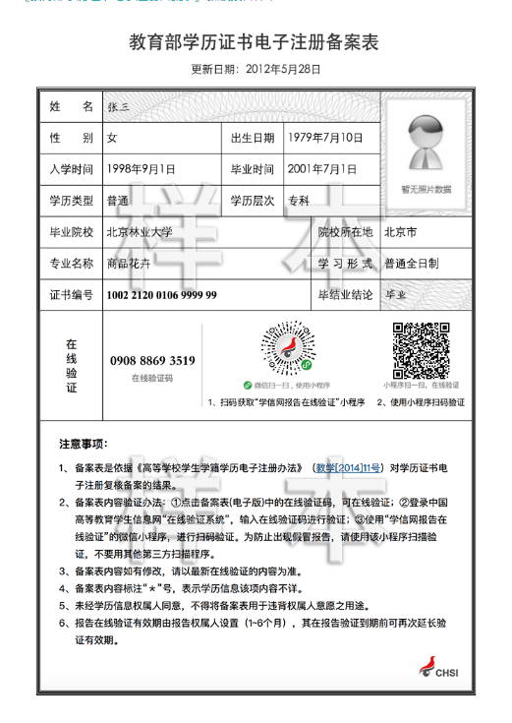
(本次办理电子注册备案表，有效期必须延后6个月，否则无法进行验证)
对于尚未电子注册过的专科文凭，需到“浙江省高校毕业生就业指导服务中心”办理学历认证报告上交考试院。
联系地址：滨江区高教园区明德路650号
联系电话：0571-88008653

